花蓮縣花蓮市明義國民小學109學年度第一學期四年級自然科期中定期評量試卷
四年 班 座號： 姓名： 家長簽名： 得分：

一、是非題：15％
- 藉由國曆日期可以推測當天的月相。
- 月亮每天都會在同一個時刻升起。
- 任何時間都可以看到月亮 。
( ) 4.使用指北針是為了測量方位。
（ ）5.水位降低時，水蘊草的莖會挺出水面。
（ ）6.每當出現半圓的月相時，大概是農曆
的初七、初八或二十二 、二十三。
（ ）7.在農曆八日和十五日這兩天的晚上七點時，可以在相同的位位置找到月亮。
（ ）8.大萍的葉子表面有許多細毛，可以幫助它漂浮在水面。
（ ）9.月相變化具有規律性，是以365天為一
個週期。
（ ）10.水黽細長的腳上有細毛，能幫助牠在
水中划行前進。
（ ）11.用高度角觀測器測量旗竿頂的高度角時，離旗竿越近，測得的高度角越小。
（ ）12.螃蟹利用鰓呼吸，當螃蟹離開水太久時，會吐出泡泡，這些泡泡可以保持鰓的濕潤。
（ ）13.水蘊草的莖和葉是柔軟的，可以減小
水對它的衝力。
（ ）14.魚的身體扁扁的，頭和尾比較細、中
間粗，這種體型可以幫助牠在水中運動，減少阻力
（ ）15.當河川受到汙染時，最好將河川裡的
水生生物都送到海洋，幫助牠們繼續存活下去。
二、選擇題：30％
- 蓮葉表面的特殊構造可以讓葉子具有哪種特性與功能？不吸水防水自我潔淨以上皆是，稱之為蓮葉效應。
- 在自然界中還有哪種植物的葉子也可以看到蓮葉效應？ 布袋蓮睡蓮大萍香蒲
- 將下列哪種植物的葉柄切開，放在水中擠壓，會看到小氣泡？ 金魚藻 布袋蓮水蘊草 以上皆會
- 下列關於荷花的敘述哪一項不正確？地下莖中有許多中空的洞荷葉上布滿眼睛看不見的纖毛葉柄會隨水位高低而伸展或彎曲荷葉表面總是一塵不染
- 一天中，月亮的形狀會如何變化？忽大忽小明顯變大明顯變小看不出有明顯變化。
- 在下列哪一種水域環境可以看到招潮蟹和彈塗魚？河口溼地海洋池塘
- 大雄、小夫在今天下午四點，分別站在學校操場和籃球場測量月亮的高度角，誰測到的度數比較大？大雄小夫不一定 高度角度數大致相同
- 中秋節晚上12點，當時月亮在操場的正上方，4小時後，月亮應該在什麼方位？北方東方西方南方
- 下列哪一個節日，即使天氣晴朗無雲也看不見月亮？中秋節端午節元宵節大年初一
- 利用拳頭數測量高度角時，要如何利用拳頭表示地平線？手伸直並垂直指向天空 手自然垂下，指向地面 手伸直，拳頭上方和眼睛同高。
- 每往上增加一個拳頭數，高度角約增加10度15度20度沒有影響。
- 觀測月亮的位置變化時，不需要下列哪一種工具？指北針高度角觀測器
放大鏡觀測紀錄表。
- 測量近物時，當觀測者位置改變，測得的高度角有什麼變化？站的位置越近高度角越小站的位置越近高度角越大高度角大致相同不一定
- 下列哪一種水生動物只能生存在水中不能爬到陸地上？蝦子螃蟹蛙龜
- 魚在水中主要是靠擺動哪一個部位前進的？腹鰭尾鰭背鰭鰓蓋
三、連一連 、寫一寫：
1. 魚的構造與功能，連一連 4％
魚鰓 ● ●幫助魚在水中呼吸
魚鰭 ● ●保護魚鰓
鰓蓋 ● ●能幫助魚的運動和平衡
魚鱗 ● ●有保護魚體的作用

2.下列動物是用什麼構造來呼吸，連一連 3％
文蛤 ● ●呼吸管
紅娘華 ● ●鰓
蛙 ● ●肺和皮膚
3.根據水生植物的各種描述，在表格裡填入代號
A.挺水性 B.浮葉性 C.漂浮性 D.沉水性
根 ㄅ.生長在水底泥土裡 ㄆ.漂浮在水中
葉 甲.挺出水面 乙.平貼在水面 丙.沉在水面下
植物名稱 | 睡蓮 | 水蘊草 | 荷花 | 大萍
生長方式
根的生長位置
葉的位置

4.請判斷是哪一種水域環境的特徵並填入代號4％
甲.河口溼地 乙.溪流 丙.魚塭 丁.海洋
1.（ ）是天然形成的，上游水流較急速，下游水流較緩慢，有魚蝦蟹等生物。
2.（ ）人工開發的靜止水域，大多用來飼養魚蝦貝類。
3.（ ）是天然形成的，淡水和鹹水的交會處，水流較緩慢，每天都有潮水漲退的變化。
4.（ ）流動的鹹水水域，陽光充足的淺水區域中有珊瑚生活。
5. 在同一天之中，觀測月亮的紀錄，下列敘述正確的打○，錯誤的打╳。4％
（ ）月亮是由西向東移動。
（ ）月亮的高度角會隨著時間改變。
（ ）月亮的方位會隨著時間改變。
（ ）當天月亮的形狀會隨著時間改變。

6. 觀測月亮位置變化時應記錄的項目打○，不需要的打╳。6％
（ ）（1）觀測的日期和時間
（ ）（2）月亮的高度角
（ ）（3）風向和氣溫
（ ）（4）月亮的形狀
（ ）（5）月亮的方位
（ ）（6）畫出地面景物的參考體

7. 有關布袋蓮的敘述，正確打○，錯的打╳
（ ）葉柄裡面有許多空隙，可以儲存空氣。
（ ）是漂浮性水生植物。
（ ）把它壓入水中再放手會沉到水底。
8.有關魚的敘述，正確的打○，錯誤的打╳4％
( )呼吸時，水由嘴巴進入經過魚鰓再從鰓蓋
處流出來。
( )魚的嘴巴和鰓蓋在水中一開一合，就是在
吃東西。
( )魚擺動尾鰭可以提供前進的動力。
( )胸鰭與腹鰭可以控制魚前進的方向與維持
身體的平衡。

9.我們可以採取哪些行動來保護水域環境和水生生物的健康？正確的打○，錯誤的打╳ 5％
( ) 主動參與淨灘、淨溪等活動 。
( ) 將工廠廢水直接排進河川裡。
( ) 盡量捕捉或採摘水生生物。
( ) 不在水域環境或河川上游濫墾、濫伐、濫
建，做好水土保 持。
( ) 在溪邊或岸邊發現水域環境遭受污染，若
情形嚴重，可以主動向相關環保單位舉發。

10.請依照月相變化的順序與規則，將正確的
月相代號填入( )內：6％
朔→（ ）→（ ）→（ ）→（ ）
→（ ）→（ ）→朔
ㄅ. | ㄆ. | ㄇ. | ㄈ. | ㄉ. | ㄊ.
11.請根據高度角觀測器正確的使用步驟，在□中依序排列出1、2、3、4。 4％
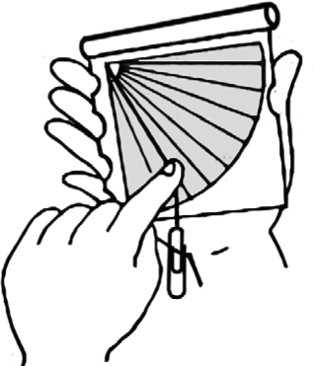
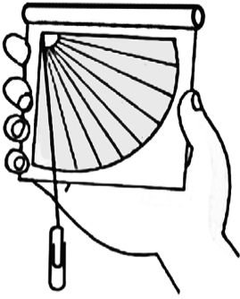
1
4

讀出棉線和0度之間的夾角,即目標物高度角。
準的度數

用手拿觀測器，把姆指放在缺口上。

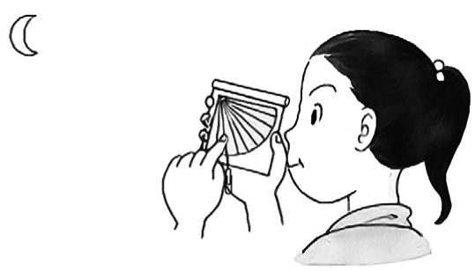
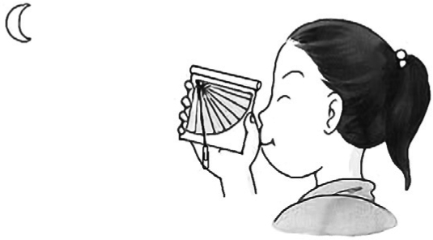
3
2

看到目標物後，用手
指壓住下垂棉線。
眼睛從觀測管看出去
，尋找目標物。

